6．4 探究滑动摩擦力

知识与技能
1．知道一个物体在另一个物体表面滑动和滚动时，都会产生摩擦．
2．知道影响滑动摩擦力大小的因素；知道增大和减小摩擦的方法，了解摩擦在现实生活中的应用．
过程与方法
1．通过观察和实验感知摩擦的存在．
2．经历探究影响滑动摩擦力大小的因素的过程，领悟其中的科学方法．
情感态度与价值观
通过对摩擦的利弊分析，使学生对事物的两重性有具体的认识，有助于确立正确的世界观．

重点
探究滑动摩擦力的大小和哪些因素有关，知道增大和减小摩擦的方法．
难点
滑动摩擦力的定义．

一、引入新课
通过播放视频导入新课：
①从滑梯上滑下的儿童，在水平面上滑行一段距离后，慢慢停下来；
②滑雪运动员停止动作后滑行一段停下来；
③推出的沙壶球，在轨道上慢慢停下来．
教师：它们的运动最终都会停下来，这是为什么？
二、新课教学
(一)生活中的摩擦
引导学生进行讨论，使学生认识相互接触的两个物体，当它们做相对运动时，接触面间就产生阻碍相对运动的摩擦力．
教师引导学生得出滑动摩擦力的概念．
教师：你们是否感受到过滑动摩擦力的存在？
对于学生给出的正确答案，教师要给予肯定和表扬；对于不正确的答案，教师要引导学生去感受滑动摩擦力．
教师：同学们提出了许多生活中常见的与滑动摩擦力有关的现象．现在，请同学们参与以下的活动．在活动中，细心体会手的感觉．
①用手按在桌面上滑动；
②改变手按在桌面的力的大小，再在桌面上滑动，体会与①有什么不同；
③用手在衣服或者头发上滑动，体会看看与在桌面上滑动的感觉有什么不同．
典例解读
【例1】关于摩擦力的说法中不正确的是( )
A．滑动摩擦力的方向可能与物体运动的方向相同
B．如果物体受摩擦力作用，则在摩擦部位一定存在压力作用
C．不运动的物体有时也会受到摩擦力
D．滑动摩擦力一定是阻力
【解析】滑动摩擦力的方向可能与物体运动的方向相同，如传送带上的物体，故A正确，不符合题意；如果物体受摩擦力作用，则说明物体间一定有压力，故B正确，不符合题意；不运动的物体若相互接触并相互挤压，但有相对运动的趋势时，会产生静摩擦力，如我们用力推桌子，虽然桌子没有动，但桌子和地面间有摩擦力，故C正确，不符合题意；滑动摩擦力不一定都是阻碍物体运动，也可以帮助物体运动，故D错误，符合题意．
【答案】D
(二)探究滑动摩擦力的大小
1．提出问题，猜想与假设
教师：同学们在刚做过的小活动中，体会到了摩擦力的大小是不一样的．请同学们根据自己的生活经验和所了解的有关知识，猜想一下滑动摩擦力的大小可能与哪些因素有关？请把你的猜想写下来，然后与组员讨论，提出共同猜想影响滑动摩擦力大小的因素．
教师在教室里巡视，督促每个学生都积极认真思考，写下自己的猜想．教师要注意引导学生进行猜想，避免学生盲目猜想．在必要时，可以启发学生根据以下现象来感知滑动摩擦力大小可能与哪些因素有关：
①手在衣服上、桌面上、头发上滑动的感觉；
②手按桌面的力不一样，手的感觉不同；
③分别拉动重力不同的两个物体，感觉会不一样．
教师将学生主要提出的猜想列在黑板上．帮助学生排除掉一些不必要的因素，确定出需要探究的猜想．
2.制定计划
以小组为单位进行讨论，制定一个验证我们提出的猜想的计划．
教师指导学生进行交流，根据交流情况，适时提出可以在研究过程中采用控制变量法．
3．设计实验与收集证据
根据实验计划的思路，每组设计出实验方案，选择实验仪器，分小组进行实验．
教师巡视，指导学生解决实验中出现的临时问题．
设计表格，要求学生如实记录实验数据．
4．分析与论证
组织、指导学生交流讨论实验结果．
教师进行小结．学生填写P20空格．
【阅读】滚动摩擦
典例解读
【例2】如图所示，一各面光滑程度相同的长方体木块，置于同一粗糙水平面上，甲图木块竖放，乙图木块平放，丙图木块平放并在其上加一重物．在甲、乙、丙三种情况下，匀速拉动长方体木块所需的水平力分别为F_{甲}、F_{乙}、F_{丙．}则下列关系正确的是( )
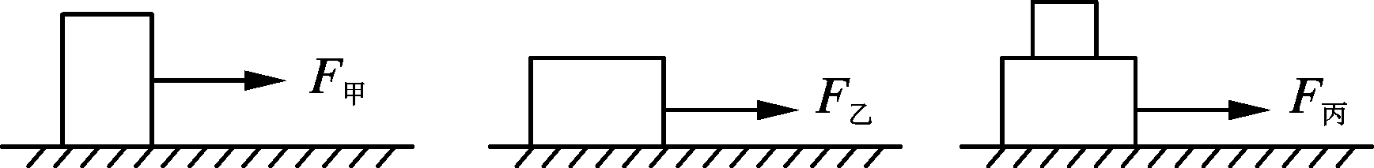
甲 乙 丙

A．F_{甲}<F_{乙}<F_{丙} B．F_{甲}>F_{乙}>F_{丙}
C．F_{甲}<F_{乙}＝F_{丙} D．F_{甲}＝F_{乙}<F_{丙}
【解析】木块无论是平放还是竖放，因为其重力不变，所以其对接触面的压力大小相同，接触面的粗糙程度相同，变化的是接触面积大小，而滑动摩擦力的大小与接触面积的大小无关，所以甲、乙两种情况下的摩擦力相等，因为沿水平面匀速拉动木块，故F_{甲}＝F_{乙}；在木块上加放一个重物后，木块对接触面的压力变大，接触面的粗糙程度不变，所以摩擦力变大，拉力F_{丙}变大．由以上分析可得：F_{甲}＝F_{乙}<F_{丙．}
【答案】D
【例3】某同学用下列实验器材研究影响滑动摩擦力大小的因素：粗糙程度均匀的长木板一块，质量相等的木块和铝块各一个，弹簧测力计一只，如图所示，4次实验中他都用弹簧测力计沿水平方向缓慢拉动物块，使其在水平长木板上做匀速直线运动．
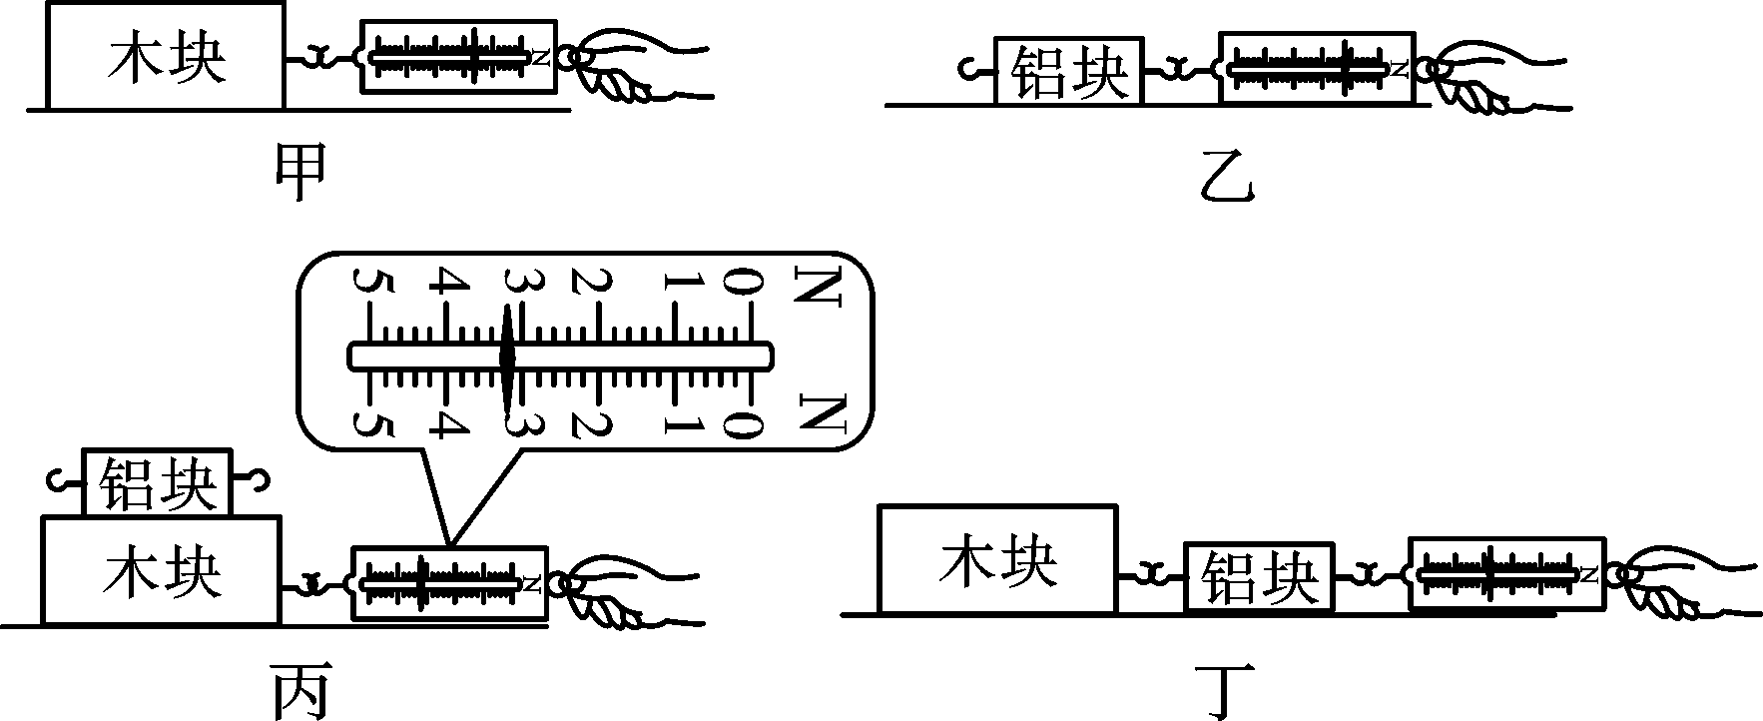
(1)甲、丙两图所示的实验说明：接触面的粗糙程度相同时，滑动摩擦力的大小与______有关．
(2)丙图中，弹簧测力计的示数为______N，铝块受到的摩擦力大小为______N.
(3)丁图中铝块受到的摩擦力大小______乙图中铝块受到的摩擦力大小(填“大于”“等于”或“小于”)．
【解析】(1)由甲、丙两图可知，物体间接触面的粗糙程度相同而压力不同，物体受到的滑动摩擦力不同，说明在接触面的粗糙程度相同时，滑动摩擦力的大小与压力大小有关；(2)观察丙图测力计可知，其分度值为0.2 N，示数为3.2 N；铝块与木块相对静止，也没有相对运动趋势，所以铝块所受摩擦力为0 N；(3)滑动摩擦力的大小由接触面的粗糙程度和压力决定，由乙图与丁图可知，铝块与长木板间接触面的粗糙程度和铝块对长木板的压力都相同，所以乙、丁两图中铝块所受摩擦力大小相等．
【答案】(1)压力 (2)3.2；0 (3)等于
(三)增大摩擦与减小摩擦的方法
教师：生活中摩擦现象普遍存在，这些摩擦都是有害的吗？
学生进行讨论，举出例子说明并不是所有的摩擦都是有害的，生活中也存在有益的摩擦，如：鞋底摩擦大可防滑等．
教师：可见，生活中存在有益摩擦和有害摩擦．我们要增大有益的摩擦，减小有害摩擦．谁能提出增大摩擦或减小摩擦都有什么方法？
教师利用音像资料，向学生简单介绍“气垫船”和“磁悬浮列车”等，还可以给学生讲解气垫导轨的原理.
学生讨论交流，提出各种各样的方法和实例．如：
①轮胎印上花纹，增大摩擦；
②用力握紧瓶子，可以增大手与瓶子间的摩擦；
③用滚动摩擦代替滑动摩擦，可以减小摩擦；
④在自行车轮的轴承中加润滑剂可以减小摩擦等等．
【教师总结】增大摩擦的方法：①增加压力；②使接触面更粗糙.
减小摩擦的方法：①减小压力；②减小接触面的粗糙程度；③用滚动摩擦代替滑动摩擦；④使摩擦面分离．
典例解读
【例4】下列实例中，通过改变压力来改变摩擦力的是( )
A．在行李箱下安装滚轮
B．骑自行车刹车时用力捏闸
C．体操运动员比赛前在手上抹镁粉
D．在轴承上加润滑油
【解析】A项通过变滑动摩擦为滚动摩擦的方法减小摩擦力；C项通过增大接触面粗糙程度的方法增大摩擦力；D项通过使接触面分离的方法减小摩擦力．
【答案】B
【例5】摩擦力与我们的生活息息相关，假如没有摩擦，下列现象不可能产生的是( )
A．人无法走路
B．老师仍能用粉笔写字
C．火柴难以划着
D．自行车刹车失灵
【解析】A.人走路是依靠鞋底与地面之间的摩擦力，当摩擦力消失，人将无法走路，故A不符合题意；B.老师在黑板上写字也是依靠粉笔与黑板的摩擦力，摩擦力消失时，是无法用粉笔在黑板上写字的，故B符合题意；C.火柴头是依靠摩擦力将其划燃的，当摩擦力消失，火柴头是无法划燃的，故C不符合题意；D.自行车的刹车也是利用摩擦力使车停下来的，当摩擦力消失后，自行车刹车将失灵，故D不符合题意．
【答案】B
三、课堂小结
摩擦力产生原因，探究滑动摩擦力的大小，增大和减小摩擦的方法．
四、布置作业
完成《·高效课堂》“课时作业”部分．

